**PRUEBAS DINÁMICAS**

Analista QA: Eliecer Reyes

|  |  |
| --- | --- |
| **Caso de Prueba** | SAP_091 / Validar que se permita añadir foto de perfil administrador correctamente |
| **Aplicación** | Aqua Pronto |
| **Ambiente** | QA |
| **Fecha** | Fecha: 21-11-2024 |
| **Resultado Esperado** | Validar que sistema permita añadir foto de perfil |
| **Resultado Obtenido** | Se carga foto de perfil correctamente |

1. Ingresar a aplicativo Aqua Pronto

**URL:** <https://aquaprontoapp.firebaseapp.com/store>



1. Pulsar “Iniciar sesión con correo y contraseña”

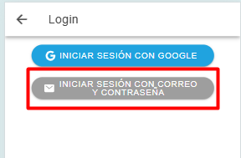

1. Pulsar en “Regístrate”

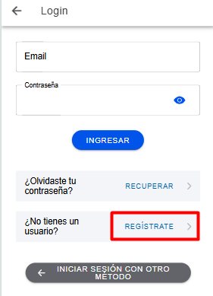

Se despliega formulario de registro

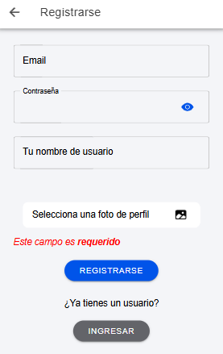

1. Completar formulario para el registro

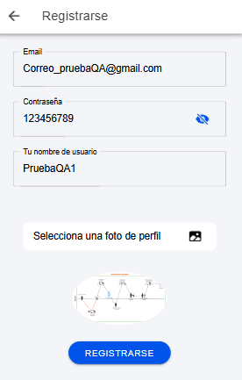

User: Correo_pruebaQA@gmail.com

Pass: 123456789

Nombre de Usuario: PruebaQA1

Foto de perfil: cargar foto

Se carga imagen correctamente